**Criando uma conta Github**

**Passo 1**: primeiramente para usar o Github é necessário criar uma conta, clique em “Create na account” para criar uma conta

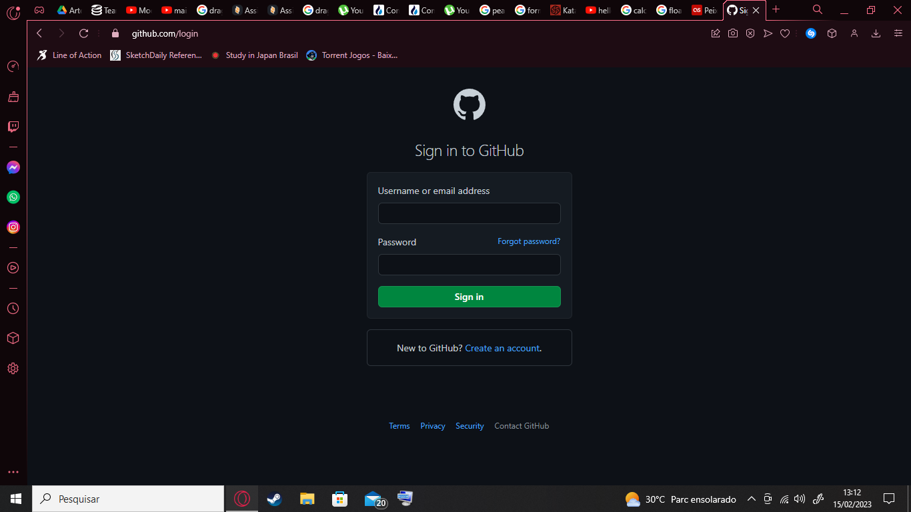

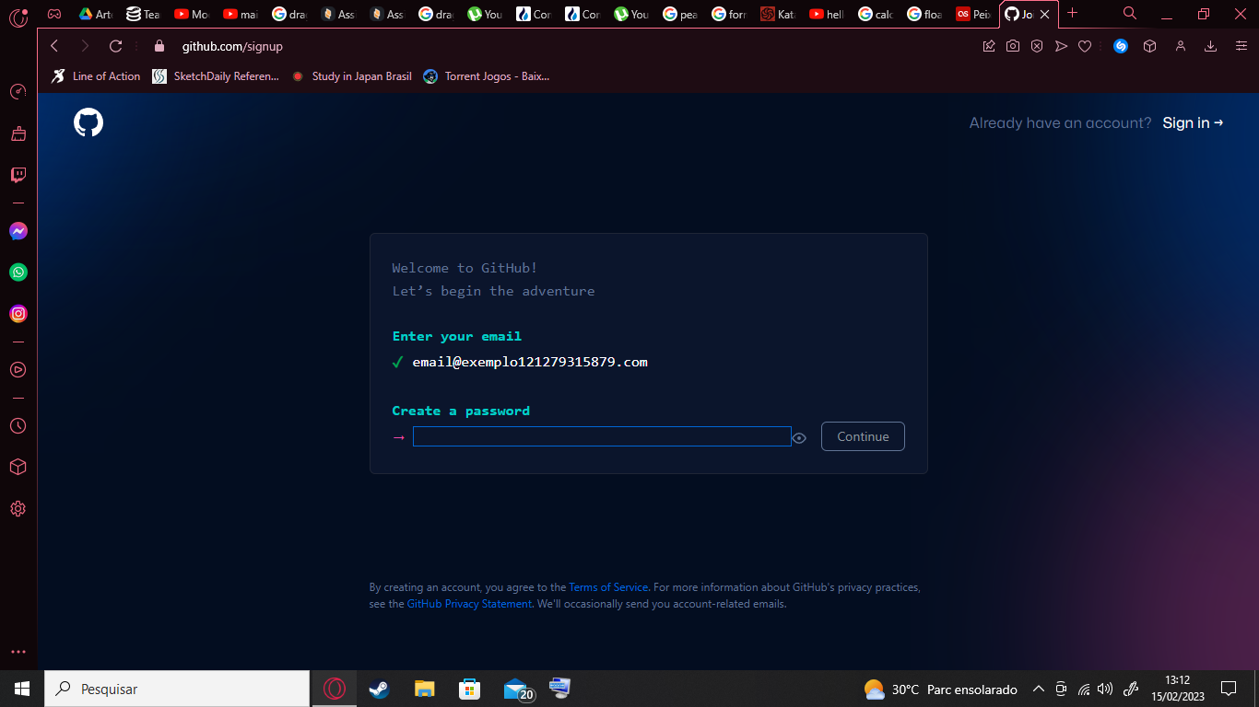**Passo 2**: Utilize o email, senha e nome de usuário da sua escolha

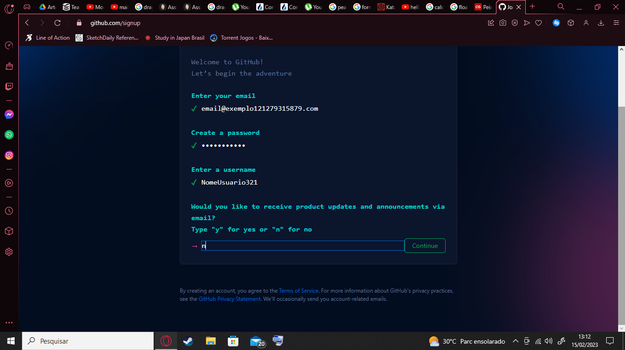**Passo 3**- Cheque as informações e caso queira receber newsletter no Email use “y”, caso o contrário use “n”.

**Github Desktop**

1. O Github Desktop necessita de um editor de texto para seus códigos, como não testei outras formas eu recomendo o Visual Studio Code, é muito simples de baixar

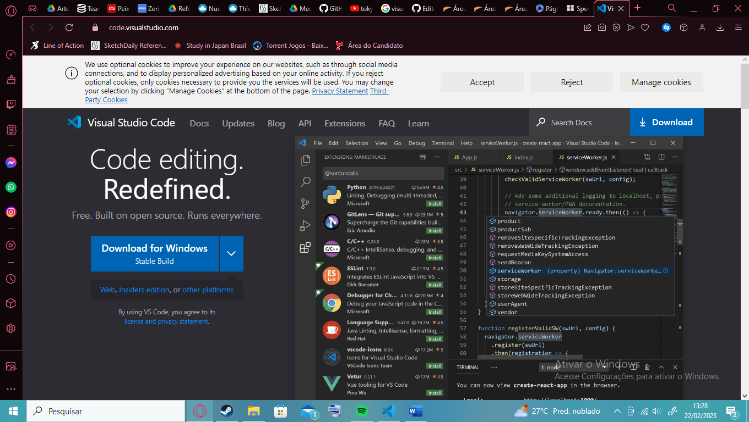

<https://code.visualstudio.com>

1. Vamos abrir um repositório chamado desktop-tutorial pois é um simples tutorial para aprender os comandos do GitHub
2. Tela de computador com ícones coloridos

   Descrição gerada automaticamenteCriaremos uma Branch, semelhante a um projeto, aqui escolheremos um nome para a Branch
3. 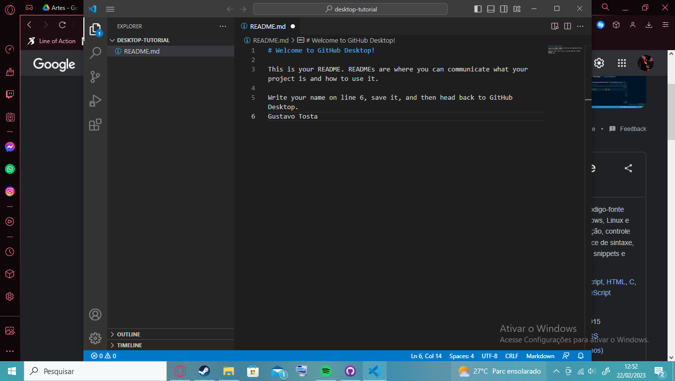Agora editaremos um arquivo dentro do código, o “README”, para editarmos, precisaremos abrir o visual studio code e localizar a pasta do github desktop, geralmente localizada em documentos > github, de lá selecionamos a pasta do branch e editamos o arquivo .txt

No arquivo ele vai pedir para colocar o seu nome na 6° linha.

1. Agora faremos um commit, que é basicamente salvar as alterações que você fez e descrever as alterações feitas, assim, será mais fácil saber o que foi feito no projeto

Exemplo:

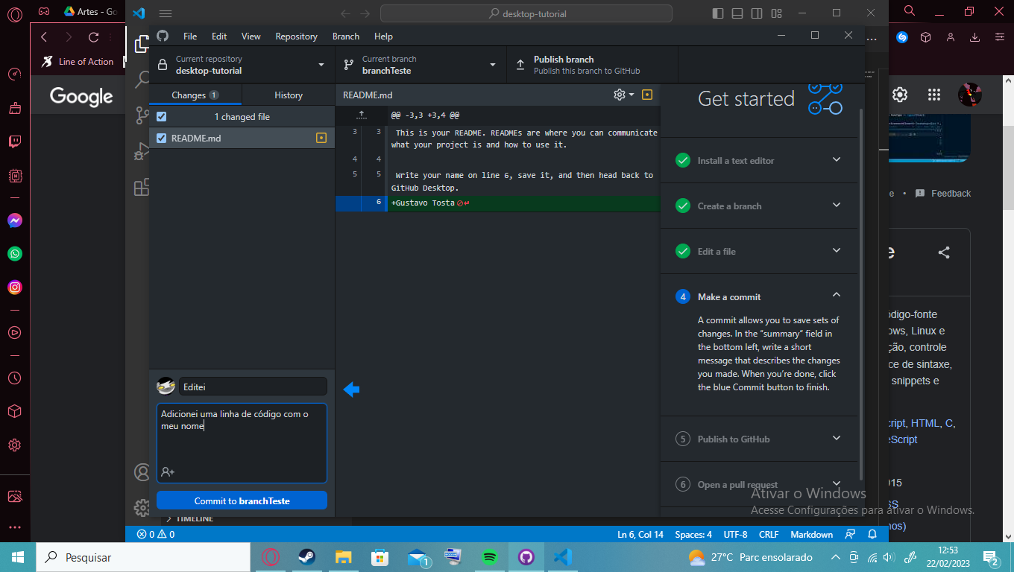

1. 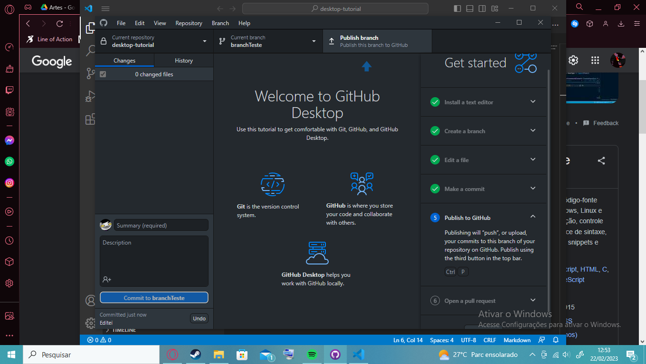Agora publicamos a branch/projeto
2. 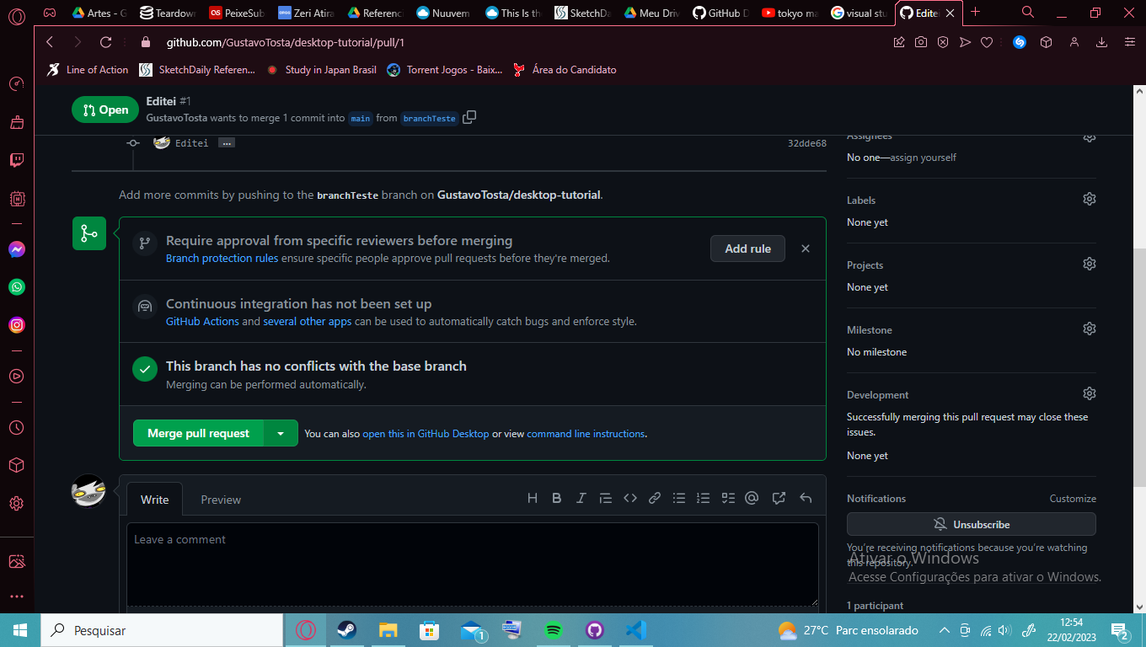Agora, voltamos ao site do github, onde podemos autorizar as mudanças, nesse caso como o projeto só é entre uma pessoa, a autorização vem de si mesmo, e usamos o merge para aplicar as mudanças
3. Tela de computador com jogo

   Descrição gerada automaticamentePronto, alteração feita